LEZIONE 9

Indice

1. Esercizio: fascio tubiero a ranghi sfalsati - 2 -
2. Scambiatori di tipo gas-solido a strati granulari - 10 -
3. Goccia di fluido in caduta - 12 -
4. Formula di calcolo della temperatura di parete in caso di evaporazione - 20 -
5. Raffreddamento in ambiente caldo - 21 -
6. Equazione dello psicrometro - 23 -
7. Allegato - 26 -

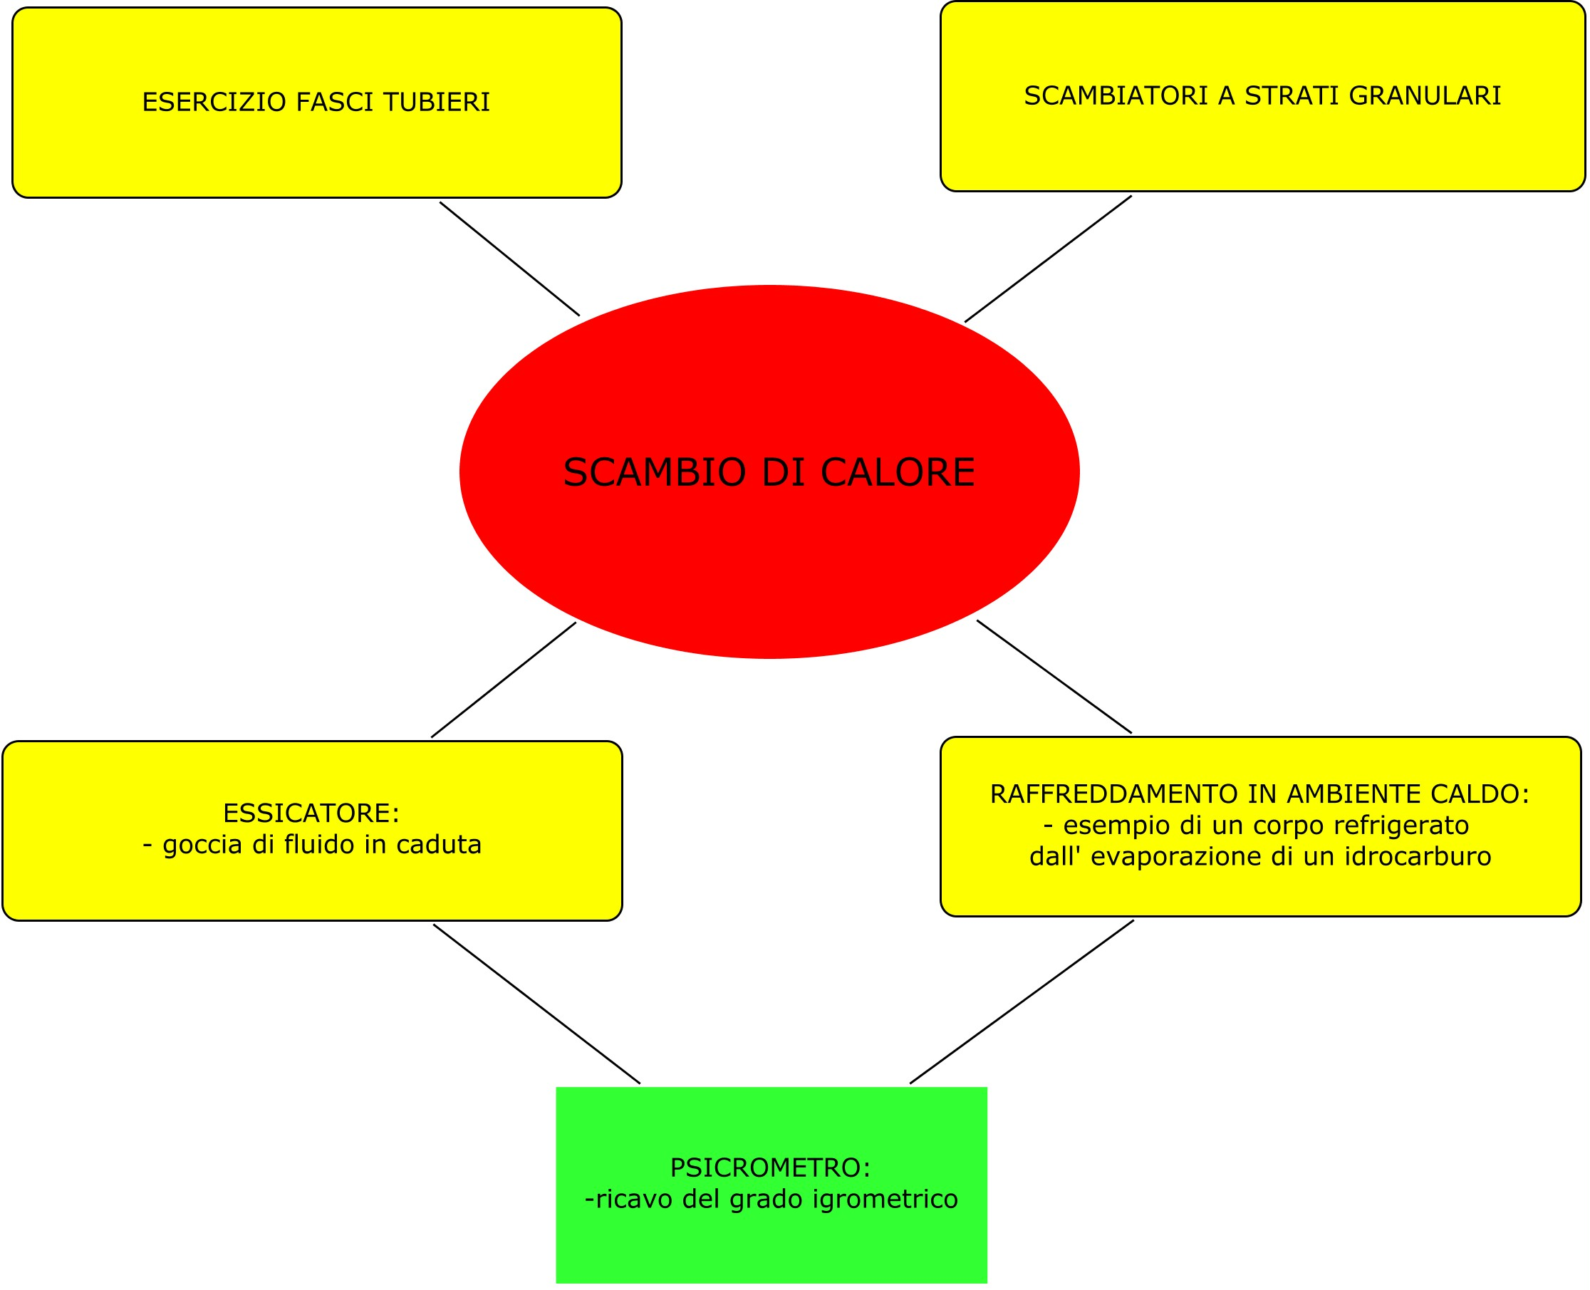

1. Esercizio: fascio tubiero a ranghi sfalsati
Sia dato uno scambiatore a fascio tubiero a ranghi sfalsati, attraverso i quali fluisce aria, con le seguenti quote e caratteristiche:

Diametro esterno tubi D = 16.4 mm
Velocità di ingresso dell’aria $v_{∞}=6m/s$
Passo longitudinale S_{L} = 34.3 mm
Passo trasversale S_{T} = 31.3 mm
Numero di ranghi N_{L} = 7
Numero di tubi per rango N_{T} = 8
Temperatura di parete T_{p} = 70°C
Temperatura in ingresso T_{IN} = 15°C
Pressione in ingresso p_{IN} = p_{atm} = 1.01325 bar

Si vogliono ricavare il fattore di scambio termico h, la potenza di pompaggio $\overset{˙}{L}$ per spingere l’aria attraverso i tubi ed infine il rendimento del fascio tubiero (rapporto fra calore scambiato ed energia spesa).

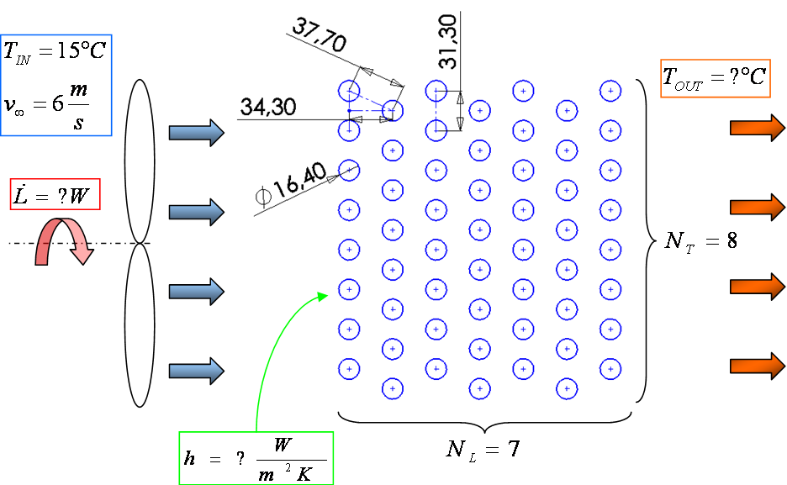
Figura 1

a) Calcolo del fattore di convezione h

Per prima cosa si individua la velocità massima di attraversamento dell’aria: essendo a ranghi sfalsati, bisogna verificare lungo quale direzione (longitudinale o diagonale) risulti maggiore:
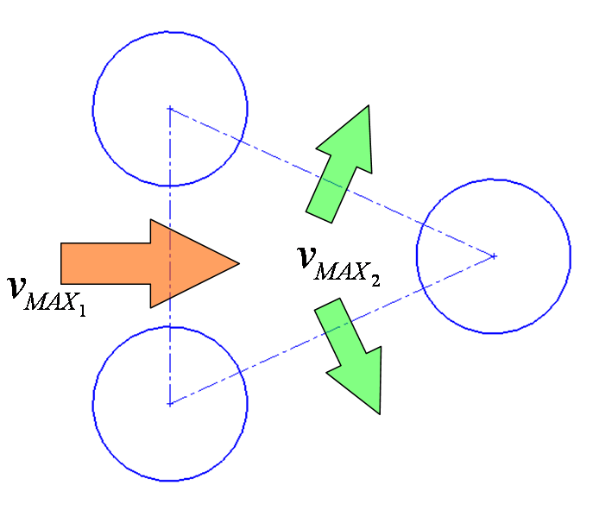
Figura 2

Ipotizzando che la portata volumica si mantenga costante durante l’attraversamento, sfruttando la relazione di Grimson si ottiene la velocità massima longitudinale:

$$v_{\text{max,}1}=v_{∞}⋅\frac{S_{T}}{S_{T}−D}=6⋅\frac{0\text{.}\text{0313}}{0\text{.}\text{0313}−0\text{.}\text{0164}}=\text{12}\text{.}6\frac{m}{s}$$

Successivamente, calcolando prima il passo diagonale:

$$S_{D}=\sqrt{S_{L^{2}}+{\left(\frac{S_{T}}{2}\right)}^{2}}=\sqrt{0\text{.}{\text{0343}}^{2}+0\text{.}{\text{01565}}^{2}}=0\text{.}\text{0377}m=\text{37}\text{.}7\text{mm}$$

Si ricava quella diagonale:

$$v_{\text{max,}2}=\frac{v_{∞}}{2}⋅\frac{S_{T}}{S_{D}−D}=\frac{6}{2}⋅\frac{0\text{.}\text{0313}}{0\text{.}\text{0377}−0\text{.}\text{0164}}=4\text{.}4\frac{m}{s}$$

La velocità longitudinale risulta decisamente maggiore e viene perciò utilizzata per calcolare le incognite (si osserva che s_{L} > s_{T} , tale risultato risulta abbastanza intuitivo allorché si consideri costante la portata volumica, come da ipotesi della teoria di Grimison). Perciò:

$$v_{\text{max}}=v_{\text{max,}1}=\text{12}\text{.}6\frac{m}{s}$$

Dalla quale si ricava immediatamente il valore del numero di Reynolds relativo ad un cilindro investito esternamente da un flusso d’aria alla temperatura di 15°C (i valori di viscosità cinematica e numero di Prandtl sono reperiti sull’apposita tabella in allegato):

$${\text{Re}}_{D\text{,max}}=\frac{v_{\text{max}}⋅D}{υ}=\frac{\text{12}\text{.}6⋅0\text{.}\text{0164}}{1\text{.}\text{482}⋅{\text{10}}^{−5}}=\text{13943}≃1\text{.}4⋅{\text{10}}^{4}$$

A questo punto si ricerca il valore del numero di Nusselt tramite la relazione di Zhukauskas, utilizzando i coefficienti appropriati reperibili sulla tabella 1:

Tabella 1: Coefficienti C ed m nella formula di Zhukauskas
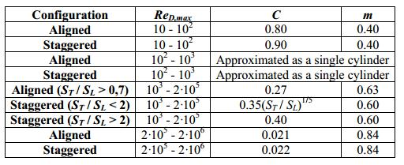

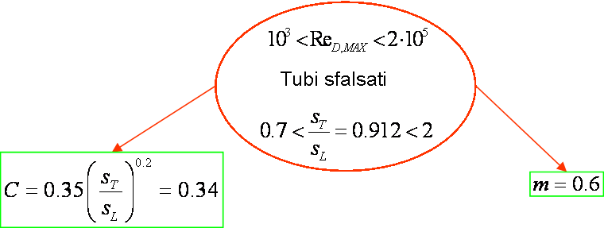

$$\overline{{\text{Nu}}_{D}}=C⋅{\text{Re}}_{D\text{,max}}^{m}⋅{\text{Pr}}^{0\text{.}\text{36}}⋅{\left(\frac{{\text{Pr}}_{∞}}{{\text{Pr}}_{p}}\right)}^{0\text{.}\text{25}}=0\text{.}\text{34}⋅{\text{13943}}^{0\text{.}6}⋅0\text{.}{\text{71}}^{0\text{.}\text{36}}=\text{92}\text{.}\text{16}$$

Sarebbe meglio moltiplicare il numero di Nusselt appena trovato, per un coefficiente C₁ = 0.95 per tener conto che sto usando meno di 20 tubi (valore oltre il quale tale coefficiente vale 1).
Sempre da tabella si ricava la conducibilità termica dell’aria:

$$λ_{\text{aria},\text{15}°C}=0\text{.}\text{0253}\frac{W}{\text{mK}}$$

Nota la quale è possibile ottenere il valore del termine h:

$$h=\frac{λ_{\text{aria},\text{15}°C}⋅\overline{{\text{Nu}}_{D}}}{D}=\frac{0\text{.}\text{0253}⋅\text{92}\text{.}\text{16}}{0\text{.}\text{0164}}=\text{142}\text{.}7\frac{W}{m^{2}K}$$

b) Calcolo della potenza di pompaggio

Per il calcolo della potenza assorbita dal ventilatore occorre conoscere sia la portata in massa movimentata che la perdita di pressione causata dall’attraversamento del fascio di tubi. Nota la velocità di ingresso, è necessaria perciò l’area d’entrata dell’aria: le dimensioni del fascio tubiero sono date dal numero di tubi, dal loro diametro, dai passi e dalla disposizione degli stessi. In questo caso, ipotizzando una lunghezza assiale di L = 1 m :

Altezza: $A≃8⋅S_{T}=8⋅\text{31}\text{.}3=\text{255}\text{mm}$

Profondità: $P≃7⋅S_{L}=7⋅\text{34}\text{.}3=\text{245}\text{mm}$

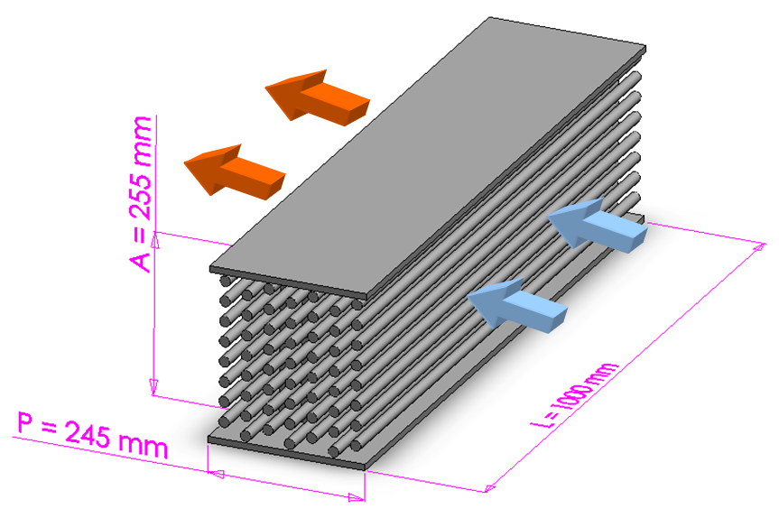
Figura 3

L’area di accesso risulta essere:

$$S=L⋅A=0\text{.}\text{255}⋅1=0\text{.}\text{255}m^{2}$$

Che, moltiplicata per la velocità, fornisce la portata volumica:

$$\overset{˙}{V}=S⋅v_{∞}=0\text{.}\text{255}⋅6=1\text{.}\text{53}\frac{m^{3}}{s}$$

La densità dell’aria a 15°C si può reperire sulle tabelle oppure si può calcolare tramite l’equazione dei gas perfetti, come facciamo a seguire (considerando che per l’aria la costante R vale circa 287 J/kgK, e ricordando che T_{IN} va inserita obbligatoriamente in Kelvin):

$$ρ_{\text{IN}}=\frac{p_{\text{IN}}}{R⋅T_{\text{IN}}}=\frac{\text{101325}}{\text{287}⋅\left(\text{15}+\text{273}\text{.}\text{15}\right)}=1\text{.}\text{225}\frac{\text{kg}}{m^{3}}$$

In ogni caso una volta nota la densità, moltiplicandola alla portata volumica si ottiene la portata massica:

$$\overset{˙}{M}=ρ_{\text{IN}}⋅\overset{˙}{V}=1\text{.}\text{225}⋅1\text{.}\text{53}=1\text{.}\text{874}\frac{\text{kg}}{s}$$

Per quanto concerne la stima delle perdite di pressione, si adopera la seguente formulazione:

$$Δp=N_{L}⋅χ⋅f⋅\frac{1}{2}⋅ρ_{\text{IN}}⋅v_{\text{max}}^{2}$$

Dove i termini $χ$ ed f sono coefficienti correttivi legati alla resistenza d’attrito, tabulati nei grafici sperimentali di Fig. 4, entrando con i valori seguenti (e per $χ$ approssimando Re_{D,max} = 10⁴):

$P_{T}=\frac{S_{T}}{D}=\frac{\text{31}\text{.}3}{\text{16}\text{.}4}=1\text{.}\text{908}≃2$ $P_{L}=\frac{S_{L}}{D}=\frac{\text{34}\text{.}3}{\text{16}\text{.}4}=2\text{.}\text{091}$ $\frac{P_{T}}{P_{L}}=\frac{S_{T}}{S_{L}}=0\text{.}\text{912}$

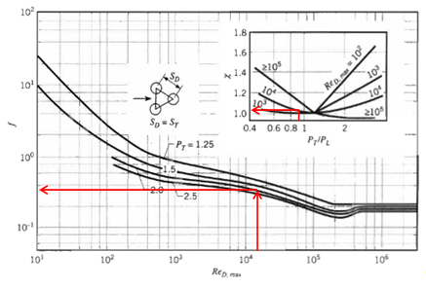
Figura 4: Fattori X ed f per fascio tubiero a ranghi sfalsati

I rispettivi valori trovati sono:

$χ=1\text{.}\text{04}$ f = 3.5*10⁻¹ = 0.35

E di conseguenza la perdita di pressione risulta essere:

$$Δp=N_{L}⋅χ⋅f⋅\frac{1}{2}⋅ρ_{\text{IN}}⋅v_{\text{max}}^{2}=7⋅1\text{.}\text{04}⋅0\text{.}\text{35}⋅\frac{1}{2}⋅1\text{.}\text{225}⋅\text{12}\text{.}6^{2}=\text{247},8\text{Pa}$$

In definitiva, la potenza spesa per azionare il ventilatore vale:

$$\left|\overset{˙}{L}\right|=\overset{˙}{M}⋅\frac{Δp}{ρ_{\text{IN}}}=1\text{.}\text{874}⋅\frac{\text{247},8}{1\text{.}\text{225}}=\text{379}W$$

valore che, filtrato attraverso un rendimento meccanico, si aggira sui 550 W elettrici, potenza di usuale reperibilità sul mercato.

NB: la posizione del ventilatore non è casuale. Decisa la portata massica da introdurre nello scambiatore, conviene che l’aria venga spinta laddove presenta densità maggiore, ossia dove è più fredda: in questo modo è possibile minimizzare la dimensione del ventilatore (la portata è stabilita in ingresso, le perdite di pressione dalla forma dello scambiatore).

$$ρ↑⇒\overset{˙}{L}↓$$

c) Calcolo dell’interesse economico

La stima del rendimento prescinde dalla conoscenza della potenza scambiata all’interno del fascio tubiero tra le superfici dei tubi attive e l’aria che vi fluisce. Chiaramente, il risultato dell’equazione di scambio termico, valutata tra le temperature note, restituisce una potenza superiore a quella reale:

$$\begin{aligned}\overset{˙}{Q}=h⋅S_{\text{TOT}}⋅\left(T_{p}−T_{\text{IN}}\right)=h⋅\left(N_{L}⋅N_{T}⋅π⋅D⋅L\right)⋅\left(T_{p}−T_{\text{IN}}\right)= \\ \text{142}\text{.}7⋅7⋅8⋅π⋅0\text{.}\text{0164}⋅1⋅\left(\text{70}−\text{15}\right)=\text{22644}W\end{aligned}$$

NB: N_{L}*N_{T} equivale al numero totale dei tubi presenti nello scambiatore, mentre $π⋅D⋅L$ è la superficie di scambio termico di un singolo tubo. La moltiplicazione di questi due termini equivale quindi alla superficie totale di scambio termico S_{TOT}.

All’uscita l’aria avrà una temperatura sicuramente maggiore di quella in ingresso, ma del tutto ignota, anche se già si può dire con certezza che sarà minore di T_{p} (ed proprio quest’ultima osservazione che fa capire che la potenza $\overset{˙}{Q}$ appena calcolata è sicuramente sovrastimata).
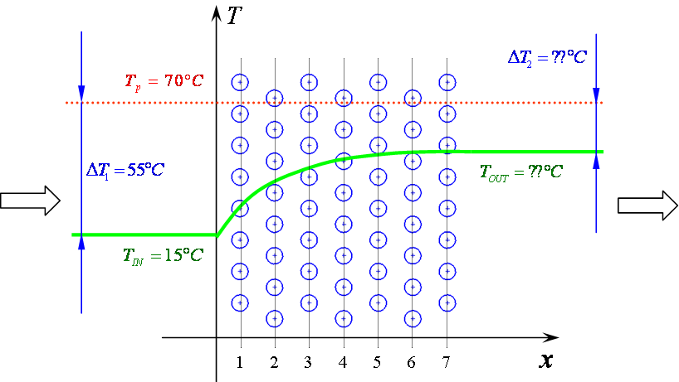
Figura 5

Si procede perciò in via iterativa, stimando una probabile temperatura di uscita, quindi ricontrollando i valori di potenza ottenuti tramite l’equazione di conservazione dell’energia.

1° iterazione: si stima che $T'_{\text{OUT}}=\text{30}°C$. Si calcola quindi che:

${ΔT}_{1}=T_{p}−T_{\text{IN}}=\text{70}−\text{15}=\text{55}°C$ $ΔT'_{2}=T_{p}−T'_{\text{OUT}}=\text{70}−\text{30}=\text{40}°C$

$$ΔT'_{\text{mL}}=\frac{{ΔT}_{1}−ΔT'_{2}}{\text{ln}\frac{{ΔT}_{1}}{ΔT'_{2}}}=\frac{\text{55}−\text{40}}{\text{ln}\left(\frac{\text{55}}{\text{40}}\right)}=\text{47}\text{.}1°C$$

$$\overset{˙}{Q}'=h⋅S_{\text{TOT}}⋅ΔT'_{\text{mL}}=\text{142}\text{.}7⋅\left(7⋅8⋅π⋅0\text{.}\text{0164}⋅1\right)⋅\text{47}\text{.}1=\text{19393}\text{.}\text{25}W$$

Ora si scrive l’equazione di conservazione dell’energia riferita all’ingresso ed all’uscita (1° Principio della Termodinamica) del sistema:

$$\overset{˙}{M}\left[{\left(\frac{u^{2}}{2}+\text{gz}+h\right)}_{\text{OUT}}−{\left(\frac{u^{2}}{2}+\text{gz}+h\right)}_{\text{IN}}\right]=\overset{˙}{Q}−\overset{˙}{L}$$

Tuttavia, ingresso ed uscita sono alla stessa quota ($Δ\text{gz}=0$), all’interno non viene scambiato lavoro tra tubi ed aria ($−\overset{˙}{L}=0$)e la velocità è pressoché la stessa $\left(Δu^{2}2=0\right)$:

$$\overset{˙}{M}\left(h_{\text{OUT}}−h_{\text{IN}}\right)=\overset{˙}{Q}'$$

Esplicitando l’entalpia specifica (con la solita formula dh = c_{p} dT):

$$\overset{˙}{M}⋅\overline{C_{p}}⋅\left(T'_{\text{OUT}}−T_{\text{IN}}\right)=\overset{˙}{Q}'$$

E calcolando il valore del calore specifico medio, secondo i valori tabulati:

$$\overline{C_{p}}=\frac{C_{p}\left(T_{\text{IN}}\right)+C_{p}\left(T'_{\text{OUT}}\right)}{2}=\frac{\text{1011}+\text{1013}}{2}=\text{1012}\frac{J}{\text{kgK}}$$

$$T^{{}_{\text{OUT}}}=T_{\text{IN}}+\frac{\overset{˙}{Q}'}{\overset{˙}{M}⋅\overline{C_{p}}}=\text{15}+\frac{\text{19393}\text{.}\text{25}}{1\text{.}\text{874}⋅\text{1012}}=\text{25}\text{.}\text{22}°C$$

Il valore trovato non corrisponde a quello ipotizzato. Si procede allora ad una ulteriore iterazione, ponendo una temperatura di uscita di tentativo minore (il risultato della prima è inferiore!):

2° iterazione: si stima che $T{\text{''}}_{\text{OUT}}=\text{26}°C$. Si calcola quindi che:

${ΔT}_{1}=\text{55}°C$ $ΔT{\text{''}}_{2}=T_{p}−T{\text{''}}_{\text{OUT}}=\text{70}−\text{26}=\text{44}°C$

$$ΔT{\text{''}}_{\text{mL}}=\frac{{ΔT}_{1}−ΔT{\text{''}}_{2}}{\text{ln}\frac{{ΔT}_{1}}{ΔT{\text{''}}_{2}}}=\frac{\text{55}−\text{44}}{\text{ln}\left(\frac{\text{55}}{\text{44}}\right)}=\text{49}\text{.}3°C$$

$$\overset{˙}{Q}\text{''}=h⋅S_{\text{TOT}}⋅ΔT{\text{''}}_{\text{mL}}=\text{142}\text{.}7⋅\left(7⋅8⋅π⋅0\text{.}\text{0164}⋅1\right)⋅\text{49}\text{.}3=\text{20297}\text{.}9W$$

$$\overset{˙}{M}⋅\overline{C_{p}}⋅\left(T{\text{''}}_{\text{OUT}}−T_{\text{IN}}\right)=\overset{˙}{Q}\text{''}$$

E calcolando il valore del calore specifico medio, secondo i valori tabulati:
$$\overline{C_{p}}=\frac{C_{p}\left(T_{\text{IN}}\right)+C_{p}\left(T{\text{''}}_{\text{OUT}}\right)}{2}=\frac{\text{1011}+\text{1012}\text{.}6}{2}=\text{1011}\text{.}8\frac{J}{\text{kgK}}$$

$$T^{{\text{**}}_{\text{OUT}}}=T_{\text{IN}}+\frac{\overset{˙}{Q}\text{''}}{\overset{˙}{M}⋅\overline{C_{p}}}=\text{15}+\frac{\text{20297}\text{.}9}{1\text{.}\text{874}⋅\text{1011}\text{.}8}=\text{25}\text{.}7°C$$

Considerando la ridotta percentuale d’errore tra la temperatura di tentativo e quella ottenuta via calcoli, si ritiene terminata l’iterazione: la temperatura di uscita corrisponde a $T_{\text{OUT}}=T{\text{''}}_{\text{OUT}}=\text{26}°C$.

Ora che è nota l’effettiva potenza scambiata, corrispondente a $\overset{˙}{Q}\text{''}$, è possibile ricavare l’interesse economico (chiamato anche EROEI, ovvero “Energy Return Over Energy Input”) per la realizzazione dello scambiatore, espresso come rapporto tra la potenza spesa per spingere l’aria tramite il ventilatore e quella scambiata internamente:

$$\text{EROEI}=\frac{\overset{˙}{Q}}{\overset{˙}{L}}=\frac{\text{20297}\text{.}9}{\text{379}}=\text{53}\text{.}6$$

Tale valore risulta decisamente soddisfacente!

2. Scambiatori di tipo gas-solido a strati granulari

Un sistema molto utile è quello degli scambiatori granulari: questi sono costituiti da un contenitore colmo di elementi solidi, i quali vengono riscaldati e raffreddati ciclicamente per trasferire calore tra i fluidi che li attraversano, sfruttando la loro capacità termica. Generalmente, tali “granuli” sono scarti di lavorazione (trucioli) oppure materiali edili (ghiaie), di dimensioni tali da ammettere il passaggio di fluidi, tipicamente gas: trovano ampio uso laddove si hanno impianti che scaricano fumi caldi e necessitano di aria calda per i vari processi:

- Recupero di calore da fumi caldi:

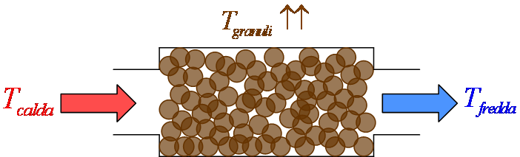
Figura 6

- Preriscaldamento di gas freddi:

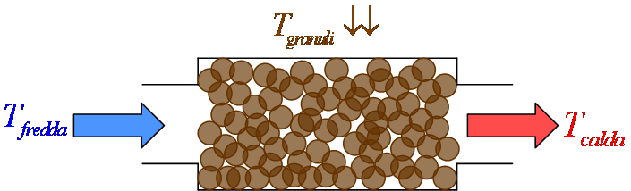
Figura 7

Il corretto funzionamento si ha quando i granuli non sono ne troppo grandi (pochi elementi, distanti tra loro), ne troppo piccoli (molti elementi, strati quasi fibrosi), ovvero quando è soddisfatta la seguente relazione:

$$0\text{.}3≤ε≤0\text{.}5$$

Dove abbiamo definito $ε$ la frazione di vuoto (o porosità apparente), calcolata come segue:
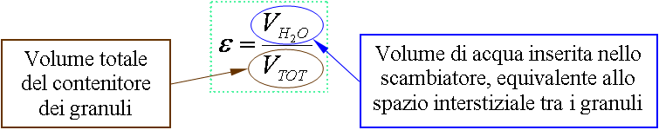

Con questi scambiatori si riesce anche a condensare il vapore, e a raccogliere il condensato che contiene degli inquinanti tipo l’anidride solforosa
Per quanto riguarda i calcoli, è possibile utilizzare la formula seguente per ottenere i fattori di Colburn diffusivo e termico:

$$ε⋅J_{M}=ε⋅J_{H}=2\text{.}\text{06}⋅F⋅{\text{Re}}_{D}^{−0\text{.}\text{523}}$$

Dove il coefficiente correttivo F è legato alla forma dei granuli:

Tabella 2

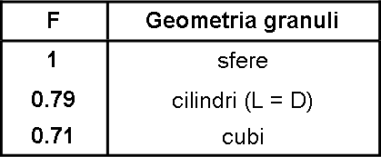

È inoltre possibile calcolare le perdite di pressione usando la seguente relazione (equazione di Ergun):

$$\frac{Δp}{L}=\text{150}⋅\frac{{\left(1−ε\right)}^{2}}{ε^{2}}⋅\frac{μ⋅v_{∞}}{D^{2}}+1\text{.}\text{75}⋅\frac{\left(1−ε\right)}{ε^{3}}⋅\frac{ρ⋅v_{∞}^{2}}{D}$$

3. Goccia di fluido in caduta

Le gocce di liquido si presentano in diverse configurazioni geometriche, tipicamente:

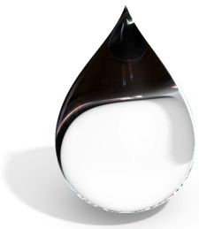 | Goccia appesa  La forma deformata è dovuta all’aderenza alla superficie di contatto.
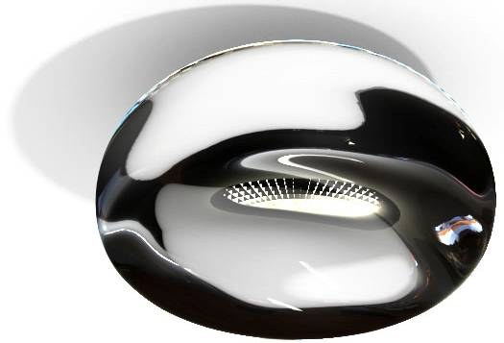 | Goccia in caduta  La forma ovalizzata è dovuta alle forze d’attrito
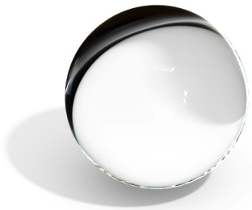 | Goccia sferica  E’ la goccia “perfetta”, e si ottiene in condizione di massima tensione superficiale. Questo tipo di goccia nella pratica si può formare solo nel vuoto.

Sebbene la goccia sferica esista solo in caduta nel vuoto, costituisce il modello di calcolo anche per il caso di caduta reale, poiché più semplice da studiare:

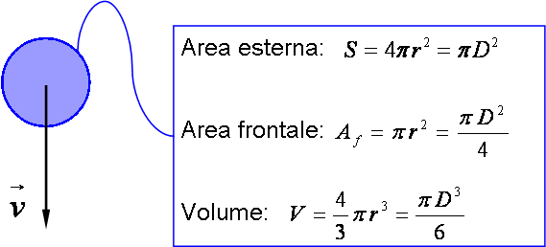

Su di essa agiscono tre forze:
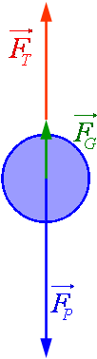  Figura 8 | 1. Forza peso (diretta verso il basso)  $${\vec{F}}_{P}=m⋅\vec{g}=ρ_{\text{goccia}}⋅V_{\text{goccia}}⋅\vec{g}$$  2. Forza di galleggiamento per il principio di Archimede (diretta verso l’ alto)  $${\vec{F}}_{G}=−ρ_{\text{aria}}⋅V_{\text{goccia}}⋅\vec{g}$$  3. Forza di trascinamento prodotta dall’attrito con l’ aria (diretta verso l’ alto)  $${\vec{F}}_{T}=−\frac{1}{2}⋅ρ_{\text{aria}}⋅C_{r}⋅v^{2}⋅A_{f}⋅\vec{k}=−\frac{1}{2}⋅ρ_{\text{aria}}⋅C_{r}⋅v^{2}⋅\frac{π⋅D^{2}}{4}⋅\vec{k}$$  NB: $\vec{k}$ è il versore della direzione verticale, ovvero il versore dei vettori $\vec{g}$ e $\vec{v}$. In altre parole: $\vec{g}=g⋅\vec{k}$ e $\vec{v}=v⋅\vec{k}$.

Quando la goccia cade a velocità costante, il sistema si trova in equilibrio:

$${\vec{F}}_{P}+{\vec{F}}_{G}+{\vec{F}}_{T}=0$$

Questa equazione vettoriale si può sviluppare nella seguente equazione scalare (infatti tutte e tre le forze hanno la stessa direzione):

$$ρ_{\text{goccia}}⋅V_{\text{goccia}}⋅g−ρ_{\text{aria}}⋅V_{\text{goccia}}⋅g−\frac{1}{2}⋅ρ_{\text{aria}}⋅C_{r}⋅v^{2}⋅\frac{π⋅D^{2}}{4}=0$$

Sostituendo il volume e riordinando i termini, si ottiene il valore della velocità della goccia in caduta libera:

$$v=\sqrt{\frac{4}{3}⋅\frac{g⋅D}{C_{r}}⋅\frac{\left(ρ_{\text{goccia}}−ρ_{\text{aria}}\right)}{ρ_{\text{aria}}}}$$

Il valore del coefficiente C_{r} si ricava dal grafico proposto durante la scorsa lezione (capitolo “Valutazione della forza di trascinamento per le geometrie cilindrica e sferica”), che ricordiamo anche a seguire:

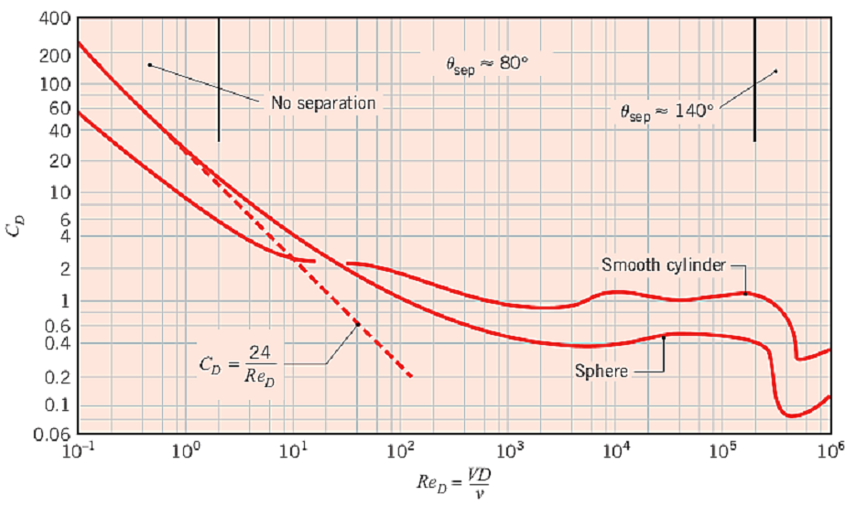

Come si nota, per poter ricavare C_{r} serve conoscere il valore del numero di Reynolds, quindi serve conoscere il valore della velocità. D’altro canto, però, la velocità è incognita (infatti è l’obiettivo del calcolo!), pertanto il problema va risolto obbligatoriamente per tentativi.

Esempio di calcolo: goccia di latte in caduta nella torre di essicazione

All’interno di una torre di essicazione viene spruzzato latte ad una temperatura dell’aria di $T_{∞}=\text{60}°C$ con $ρ_{A}=1\text{.}\text{154}\text{kg}/m^{3}$ e $υ_{A}=0\text{.}\text{17}⋅{\text{10}}^{−4}m^{2}/s$, mentre la goccia di latte ha densità circa pari a quella dell’acqua, ovvero $ρ_{G}=\text{1000}\text{kg}/m^{3}$, e diametro D=0.0005m.

Per trovare la velocità della goccia di latte in caduta bisogna procedere per tentativi.

1° iterazione: v*=1 m/s.

$${\text{Re}}_{D}^{}=\frac{v^{}⋅D}{υ_{A}}=\frac{0\text{.}\text{0005}}{0\text{.}\text{17}⋅{\text{10}}^{−4}}=\text{29}\text{.}4$$

Dal grafico precedente si ricava C_{r}=2.6, dopodiché si può calcolare la velocità con la formula precedentemente dimostrata:

$$v=\sqrt{\frac{4}{3}⋅\frac{g⋅D}{C_{r}}⋅\frac{\left(ρ_{\text{goccia}}−ρ_{\text{aria}}\right)}{ρ_{\text{aria}}}}=\sqrt{\frac{4}{3}⋅\frac{9\text{.}\text{81}⋅0\text{.}\text{0005}}{2\text{.}6}⋅\frac{\left(\text{1000}−1\text{.}\text{154}\right)}{1\text{.}\text{154}}}=1\text{.}\text{476} \frac{m}{s}$$

Abbiamo ottenuto v > v*, perciò è necessario ripetere il procedimento con una velocità di tentativo maggiore.

2° iterazione: v**=1.5 m/s.

$${\text{Re}}_{D}^{\text{**}}=\frac{v^{\text{**}}⋅D}{ν_{A}}=\frac{1\text{.}5⋅0\text{.}\text{0005}}{0\text{.}\text{17}⋅{\text{10}}^{−4}}=\text{44}\text{.}\text{12}$$

C_{r} = 1.9

$$v=\sqrt{\frac{4}{3}⋅\frac{9\text{.}\text{81}⋅0\text{.}\text{0005}}{1\text{.}9}⋅\frac{\left(\text{1000}−1\text{.}\text{154}\right)}{1\text{.}\text{154}}}=1\text{.}\text{73}\frac{m}{s}$$

Abbiamo ottenuto v > v**, perciò è necessario ripetere il procedimento con una velocità di tentativo maggiore.

3° iterazione: v***=2 m/s.

$${\text{Re}}_{D}^{\text{***}}=\frac{v^{\text{***}}⋅D}{ν_{A}}=\frac{2⋅0\text{.}\text{0005}}{0\text{.}\text{17}⋅{\text{10}}^{−4}}=\text{58}\text{.}\text{82}$$

C_{r}=1.6

$$v=\sqrt{\frac{4}{3}⋅\frac{9\text{.}\text{81}⋅0,\text{0005}}{1\text{.}6}⋅\frac{\left(\text{1000}−1\text{.}\text{154}\right)}{1\text{.}\text{154}}}=1\text{.}\text{88}\frac{m}{s}$$

Abbiamo ottenuto v < v*** , perciò è necessario ripetere il procedimento con una velocità di tentativo minore.

Dopo varie iterazioni si raggiunge un valore accettabile con:

v = 1.85 m/s

Per individuare la lunghezza di caduta necessaria all’essicazione ed il tempo minimo, occorre conoscere la portata massica di evaporazione per la singola goccia, che si calcola utilizzando la legge della diffusione convettiva:

$${\overset{˙}{M}}_{\text{ev}}=h_{m}⋅S⋅\left(ρ_{V,p}−ρ_{V,∞}\right)$$

Ipotizzando che l’aria all’interno della torre sia secca il grado igrometrico all’infinito sarà nullo, ovvero $ϕ_{∞}=0$. Ciò significa che la densità del vapor d’acqua (che ipotizziamo comportarsi come un gas perfetto) a distanza infinita dalla goccia è nullo:

$$ϕ_{∞}=0⇒ρ_{V,∞}=\frac{p_{V,∞}}{R⋅T_{∞}}=\frac{ϕ_{∞}⋅p_{\text{SAT},T_{∞}}}{R⋅T_{∞}}=0$$

Mentre per calcolare la densità del vapore sulla parete della goccia bisogna prima trovare quanto vale la pressione di saturazione sulla parete della goccia. Per trovare la pressione di saturazione bisogna però prima conoscere la temperatura della parete della goccia (che chiamiamo T_{goccia}), il che si può fare utilizzando il diagramma psicrometrico come illustrato a seguire:

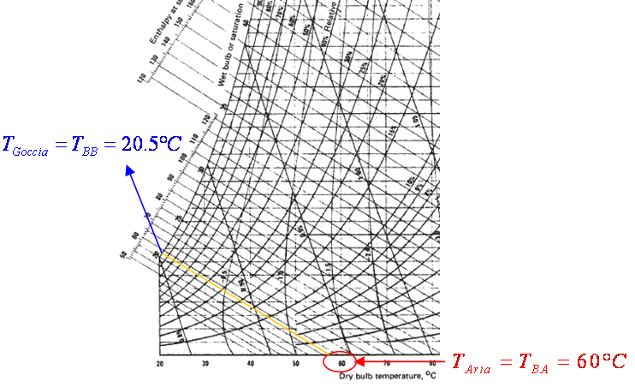
Figura 9: diagramma di stato dell’acqua

Abbiamo quindi ricavato che T_{goccia}=20.5°C. La pressione di saturazione dell’acqua a tale temperatura si riscontra su apposite tabelle (vedi per esempio elzione del 11/4/2013), ed è la seguente:

$$p_{\text{SAT},T_{\text{goccia}}}=p_{\text{SAT},\text{20}\text{.}5°C}\text{2413}\text{Pa}$$

Poiché il grado igrometrico alla parete della goccia è unitario 1 (infatti alla parete si ha tutto liquido), ovvero $ϕ_{p}=1$, applicando la legge dei gas perfetti otteniamo la densità della goccia sulla parete:

$$ρ_{V,p}=\frac{p_{V,p}}{R_{H_{2}O}⋅T_{\text{Goccia}}}=\frac{ϕ_{p}p_{\text{SAT},T_{\text{goccia}}}}{\frac{R_{0}}{μ_{H_{2}O}}T_{\text{Goccia}}}=\frac{1⋅\text{2413}}{\frac{\text{8314}}{\text{18}}⋅\text{293}\text{.}\text{65}}=0\text{.}\text{0184}\frac{\text{kg}}{m^{3}}$$

La superficie di scambio evaporativo corrisponde a quella esterna della goccia, assunta sferica:

$$S=π⋅D^{2}=π⋅0\text{.}{\text{0005}}^{2}=7\text{.}\text{85}⋅{\text{10}}^{−7}m^{2}$$

Calcolo il numero di Reynolds (anche se questo calcolo dovrebbe essere già stato svolto durante il calcolo dell’ultima iterazione per trovare il valore della velocità):

$${\text{Re}}_{D}=\frac{v⋅D}{υ_{A}}=\frac{1\text{.}\text{85}⋅0\text{.}\text{0005}}{0\text{.}\text{17}⋅{\text{10}}^{−4}}=\text{54}\text{.}\text{41}$$

Si ottiene un valore Re<50000, quindi si può utilizzare la relazione di RANZ & MARSHALL, che abbiamo visto nella scorsa lezione (scambio di calore per la geometria sferica) e che ricordiamo a seguire:

$$\overline{{\text{Nu}}_{D}}=2+0\text{.}6⋅{\text{Re}}_{D}^{0\text{.}5}⋅{\text{Pr}}^{13}$$

Per analogia, nel caso diffusivo varrà che:

$$\overline{{\text{Sh}}_{D}}=2+0\text{.}6⋅{\text{Re}}_{D}^{0\text{.}5}⋅{\text{Sc}}^{13}$$

Ora posso ricavare il numero di Schmidt andando a ricavare i dati di viscosità e diffusività dalle apposite tabelle. Tali dati saranno riferiti al valore medio della temperatura, che calcoliamo a seguire (arrotando T_{goccia} a 20°C):

$$T_{m}=\frac{T_{\text{goccia}}+T_{∞}}{2}=\frac{\text{20}+\text{60}}{2}=\text{40}°C$$

Quindi ricavo i dati di viscosità (tabelle riportate nella lezione del 11/4/2013) e di diffusività (tabelle riportate nella lezione del 8/3/2013) e poi dividendo il primo per il secondo ottengo il numero di Schmidt:

$$\text{Sc}=\frac{υ_{\text{40}°C}}{D_{\text{AB},\text{40}°C}}=\frac{\text{17}⋅{\text{10}}^{−6}}{\text{29}\text{.}2⋅{\text{10}}^{−6}}=0\text{.}\text{58}$$

Conoscendo il valore di del numero di Schmidt applichiamo la formula vista prima per calcolare il numero di Sherwood:

$$\overline{{\text{Sh}}_{D}}=2+0\text{.}6{\text{Re}}_{D}^{0\text{.}5}⋅{\text{Sc}}^{13}=2+0\text{.}6⋅\text{54}\text{.}{\text{41}}^{0\text{.}5}⋅0\text{.}{\text{58}}^{13}=5\text{.}\text{677}$$

Dalla definizione del numero di Sherwood (con D come lunghezza caratteristica del problema, come indica il pedice della sigla $\overline{{\text{Sh}}_{D}}$) si estrapola poi il valore del fattore di diffusione:

$$h_{m}=\overline{{\text{Sh}}_{D}}⋅\frac{D_{\text{AB},\text{40}°C}}{D}=5\text{.}\text{677}⋅\frac{\text{29}\text{.}2⋅{\text{10}}^{−6}}{0\text{.}\text{0005}}=0\text{.}\text{331}\frac{m}{s}$$

A questo punto si hanno tutti i fattori necessari per conoscere la portata evaporativa:

$${\overset{˙}{M}}_{\text{ev}}=h_{m}⋅S⋅ρ_{V,p}=0\text{.}\text{331}⋅\left(7\text{.}\text{85}⋅{\text{10}}^{−7}\right)⋅0\text{.}\text{0184}=4\text{.}\text{788}⋅{\text{10}}^{−9}\frac{\text{kg}}{s}$$

Rapportata alla massa della singola goccia, la portata restituisce il tempo di essicazione:

$$M_{G}=ρ_{G}⋅V_{G}=ρ_{G}⋅\frac{π⋅D^{3}}{6}=\text{1000}⋅\frac{π⋅0\text{.}{\text{0005}}^{3}}{6}=\text{65}\text{.}\text{41}⋅{\text{10}}^{−9}g=\text{65}\text{.}\text{41}μg$$

Cosicché il tempo di essiccazione della goccia (che chiamiamo t_{essic}) si calcola come segue:

$$t_{\text{essic}}=\frac{M_{G}}{{\overset{˙}{M}}_{\text{ev}}}=\frac{\text{65}\text{.}\text{41}⋅{\text{10}}^{−9}}{4\text{.}\text{788}⋅{\text{10}}^{−9}}=\text{13}\text{.}\text{66}\text{ s}$$

Noti velocità della goccia e tempo di essicazione, è immediato ottenere la distanza percorsa necessaria al processo:

$$x=V⋅t_{\text{essic}}=1\text{.}\text{85}⋅\text{13}\text{.}\text{66}=\text{25}\text{.}\text{27}\text{ m}$$

In realtà non ha senso costruire una torre così alta, l’importante è che la velocità relativa tra aria e goccia sia quella di 1.85 m/s. Nulla vieta di muovere l’aria in senso ascendente con una certa velocità v_{a} tale per cui, ad esempio:

1.85 m/s = v = v_{a} + v_{G}

Imponendo arbitrariamente che v_{a} = 1m/s si ottiene:

$$v_{G}^{'}=v−v_{a}=1\text{.}\text{85}−1=0\text{.}\text{85}\frac{m}{s}$$

Da cui deriva un’altezza della torre ridotta:

$$x^{'}=v_{G}^{'}⋅T=0\text{.}\text{85}⋅\text{13}\text{.}\text{66}=\text{11}\text{.}6\text{ m}$$

NB: il calcolo fin ora svolto non tiene in considerazione la progressiva modificazione della goccia dovuta all’essicazione, che progredisce con la caduta, e riduce il diametro della goccia, influenzando la velocità e il numero di Reynolds. Inoltre bisogna ricordare che le caratteristiche fisiche del fluido considerato (latte) in realtà differiscono da quelle dell’acqua, anche se però, poiché il latte è costituito per gran parte da acqua, durante i calcoli sono stati sempre assunti i parametri fisici dell’acqua (in altre parole, abbiamo fatto finta che nella torre di essicazione venga spruzzata acqua).

Dal punto di vista dello scambio termico è possibile calcolare il numero di Nusselt tramite la relazione di RANZ & MARSHALL, considerando anche che per l’aria Pr = 0.7:

$$\overline{{\text{Nu}}_{D}}=2+0\text{.}6{\text{Re}}_{D}^{0\text{.}5}⋅P_{r^{13}}=2+0\text{.}6⋅\text{54}\text{.}{\text{41}}^{0\text{.}5}⋅0\text{.}7^{13}=5\text{.}\text{91}$$

Ricordando che per definizione $\overline{{\text{Nu}}_{D}}=\frac{\text{hD}}{λ}$ e sapendo che per l’aria a 60°C la conducibilità termica vale $λ_{\text{aria}}=0\text{.}\text{03}\frac{W}{\text{mK}}$ (vedi tabella proposta nella lezione del 11/4/2013), si ottiene il fattore di convezione:

$$h=\frac{\overline{{\text{Nu}}_{D}}⋅λ_{\text{aria}}}{D}=\frac{5\text{.}\text{91}⋅0\text{.}\text{03}}{0\text{.}\text{0005}}=\text{355}\frac{W}{m^{2}K}$$

Si individua quindi facilmente la potenza termica di evaporazione per la singola goccia:

$$\overset{˙}{Q}=h⋅s⋅\left(T_{∞}−T_{\text{goccia}}\right)=\text{355}⋅7\text{.}\text{85}⋅{\text{10}}^{−7}⋅\left(\text{60}−\text{20}\text{.}5\right)=0\text{.}\text{011}W$$

In realtà tale potenza si poteva calcolare anche in questo modo:

$$\overset{˙}{Q}=r⋅{\overset{˙}{M}}_{\text{ev}}=\text{2453100}⋅4\text{.}\text{788}⋅{\text{10}}^{−9}=0\text{.}\text{012}W$$

I risultati sono in accordo, considerando soprattutto le varie approssimazioni introdotte, quindi sono corretti.

4. Formula di calcolo della temperatura di parete in caso di evaporazione

Le ultime due equazioni viste nel precedente esercizio offrono lo spunto per un approfondimento, in quanto poiché calcolano la stessa cosa (cioè $\overset{˙}{Q}$) si possono porre uguali, ovvero:

$$\overset{˙}{Q}=h⋅S⋅\left(T_{∞}−T_{p}\right)=r⋅{\overset{˙}{M}}_{\text{ev}}$$

Ricordando poi che in generale il calcolo della portata evaporata è il seguente (legge della diffusione convettiva)

$${\overset{˙}{M}}_{\text{ev}}=h_{m}⋅S⋅\left(ρ_{V,p}−ρ_{V,p}\right)$$

Si ottiene:

$$h⋅S⋅\left(T_{∞}−T_{p}\right)=r⋅h_{m}⋅S⋅\left(ρ_{V,p}−ρ_{V,∞}\right)$$

Esplicitando la temperatura della parete:

$$T_{p}=T_{∞}−\frac{h_{m}}{h}⋅r⋅\left(ρ_{V,p}−ρ_{V,∞}\right)$$

Attenzione però, perché come già si può intuire il valore di $ρ_{V,p}$ è funzione del valore di T_{p}, quindi questa relazione è tutt’altro che lineare!
Utilizzando l’analogia di Colburn e le definizioni dei numeri di Nusselt e Sherwood si ottiene:

$$\frac{\text{Nu}}{\text{Re}⋅{\text{Pr}}^{13}}=\frac{\text{Sh}}{\text{Re}⋅{\text{Sc}}^{13}}⇔\frac{\frac{h⋅D}{λ}}{\text{Re}⋅{\text{Pr}}^{13}}=\frac{\frac{h_{m}⋅D}{D_{\text{AB}}}}{\text{Re}⋅{\text{Sc}}^{13}}$$

Elidendo i termini D ed Re e manipolando l’equazione in modo tale da ottenere al primo membro h/h_{m} otteniamo:

$$\frac{h_{m}}{h}=\frac{D_{\text{AB}}}{λ}⋅{\left(\frac{\text{Sc}}{\text{Pr}}\right)}^{13}$$

Sostituendo tale equazione nell’equazione di calcolo della T_{p} si ottiene:

$$T_{p}=T_{∞}−\frac{D_{\text{AB}}}{λ}⋅{\left(\frac{\text{Sc}}{\text{Pr}}\right)}^{13}⋅r⋅\left(ρ_{V,p}−ρ_{V,∞}\right)$$

Ipotizzando poi che il fluido che evapora si comporti come un gas perfetto si possono facilmente calcolare i valori della densità alla parete e all’infinito:

$ρ_{V,p}=\frac{ϕ_{p}⋅p_{\text{SAT},T_{p}}}{\frac{R_{0}}{μ_{\text{fluido}}}T_{p}}$ $ρ_{V,∞}=\frac{ϕ_{∞}⋅p_{\text{SAT},T_{∞}}}{\frac{R_{0}}{μ_{\text{fluido}}}T_{∞}}$

Supponendo che alla parete si abbia lo stato liquido vale che $ϕ_{p}=1$, quindi definitiva abbiamo ottenuto la seguente relazione:

$$T_{p}=T_{∞}−\frac{D_{\text{AB}}}{λ}⋅{\left(\frac{\text{Sc}}{\text{Pr}}\right)}^{13}⋅r⋅\left(\frac{p_{\text{SAT},T_{p}}}{\frac{R_{0}}{μ_{\text{fluido}}}T_{p}}−\frac{ϕ_{∞}p_{\text{SAT},T_{∞}}}{\frac{R_{0}}{μ_{\text{fluido}}}T_{∞}}\right)$$

Tale equazione permette di individuare abbastanza agilmente la temperatura di parete, e per come è stata ottenuta si può applicare in un qualunque caso di evaporazione di un fluido. Si può osservare come l’incognita da calcolare, ovvero T_{p}, compare anche nel membro a destra, sia come termine esplicito che come influenza al calcolo della p_{SAT,Tp}, a dimostrazione del fatto che la relazione è tutt’altro che lineare.

5. Raffreddamento in ambiente caldo

Prendiamo in considerazione il caso di un corpo da refrigerare in un ambiente caldo attraverso l’evaporazione di un idrocarburo che entra in contatto col corpo. Si immagini di avere delle lattine di una famosa bibita gassata avvolte in una sacca di stoffa imbevuta di benzina con temperatura ambiente di T_{p} = 40°C = 313 K.

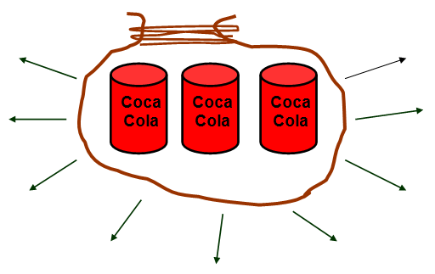
Figura 10

Le caratteristiche del fluido (ovvero della benzina, indicata con la sigla “HC” che sta per “idrocarburo”) sono:

$μ_{\text{HC}}=\text{200}\frac{\text{kg}}{\text{kmol}}$ ${\text{ r}}_{\text{313 }K}=\text{100}\frac{\text{kJ}}{\text{kg}}$ $p_{\text{SAT},\text{313}K}=\text{5000} \text{Pa}$

Per conoscere la temperatura T_{p} alla parete del solido, equivalente a quella del liquido che vi è a contatto, occorre impiegare la formula:

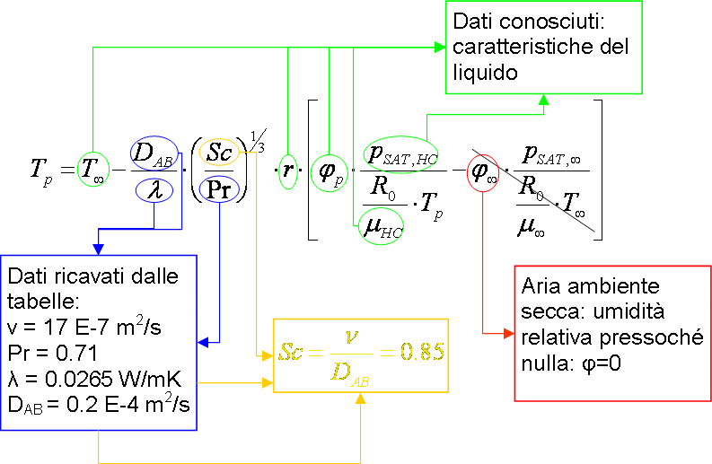

Semplificando e sostituendo i valori si ottiene:

$$T_{p}=\text{313}−\frac{0\text{.}2⋅{\text{10}}^{−4}}{0\text{.}\text{0265}}⋅{\text{10}}^{5}⋅\left(\frac{\text{5000}}{\frac{\text{8314}}{\text{200}}⋅T_{p}}\right)⋅{\left(\frac{0\text{.}\text{85}}{0\text{.}\text{71}}\right)}^{13}$$

Svolgendo qualche calcolo e moltiplicando entrambi i membri per T_{p} si elimina l’incognita dal denominatore, e si ottiene così:

$$T_{p}^{2}−\text{313}T_{p}+\text{9712}=0$$

Quindi:

$T_{p,1}=\frac{\text{313}−\sqrt{{\text{313}}^{2}−4⋅\text{9712}}}{2}=\text{35}K$ $T_{p,2}=\frac{\text{313}+\sqrt{{\text{313}}^{2}−4⋅\text{9712}}}{2}=\text{278}K$

Delle due soluzioni è accettabile la seconda, corrispondente a 5°C, mentre la prima risulta troppo bassa per essere sensata (35K=-238,15°C, siamo vicini allo zero assoluto).

6. Equazione dello psicrometro

Sempre sfruttando l’equazione ricavata al paragrafo 4, è possibile esplicitare il grado igrometrico $ϕ_{∞}$, ovvero il grado igrometrico relativo all’ambiente. In realtà, come vedremo alla fine del paragrafo, lo stesso risultato è ottenibile utilizzando il diagramma psicrometrico. Lo psicrometro (o “igrometro di Assmann”) è un strumento siffatto:

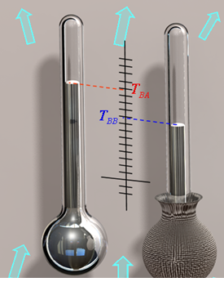
Figura 8

- il bulbo asciutto corrisponde all’ambiente: $T_{∞}=T_{\text{BA}}$;
- il bulbo bagnato corrisponde alla parete di liquido: T_{p} = T_{BB}.

Una volta lette le temperature sullo strumento, ci si focalizza sul bulbo bagnato. La garza umida scambia una certa quantità di calore con l’ambiente e, per mantenere T_{BB} < T_{BA} , produce una equivalente evaporazione, la cui potenza termica si calcola come segue:

$$\overset{˙}{Q}=h⋅S⋅\left(T_{\text{BA}}−T_{\text{BB}}\right)=r⋅h_{m}⋅S⋅\left(ρ_{V,\text{BB}}−ρ_{V,\text{BA}}\right)$$

Ipotizzando che il vapor d’acqua si comporti come un gas perfetto possiamo calcolare la densità al bulbo bagnato e al bulbo asciutto utilizzando l’equazione dei gas perfetti, e così si ottiene:

$$h⋅\left(T_{\text{BA}}−T_{\text{BB}}\right)=r⋅h_{m}⋅\left(\frac{ϕ_{\text{BB}}⋅p_{\text{SAT},T_{\text{BB}}}}{\frac{R_{0}}{μ_{H_{2}O}}T_{\text{BB}}}−\frac{ϕ_{\text{BA}}p_{\text{SAT},T_{\text{BA}}}}{\frac{R_{0}}{μ_{H_{2}O}}T_{\text{BA}}}\right)$$

Poiché la garza è bagnata si ha $ϕ_{\text{BB}}=1$, quindi esplicitando $ϕ_{\text{BA}}$:

$$ϕ_{\text{BA}}=\frac{T_{\text{BA}}}{T_{\text{BB}}}⋅\frac{p_{\text{SAT},T_{\text{BB}}}}{p_{\text{SAT},T_{\text{BA}}}}+\frac{h}{h_{m}}\frac{\left(T_{\text{BB}}−T_{\text{BA}}\right)R_{0}T_{\text{BA}}}{μ_{H_{2}O}r⋅p_{\text{SAT},T_{\text{BA}}}}$$

Ricavando i dati mancanti dalle tabelle di acqua ed aria è possibile calcolare l’umidità relativa dell’ambiente partendo dalle temperature indicate dallo psicrometro.

Esempio numerico: leggo dallo psicrometro T_{BA}= 30° C, T_{BB} = 20° C.
Quanto vale il grado igrometrico al bulbo asciutto?

$$ϕ_{\text{BA}}=\frac{\text{303}}{\text{293}}⋅\frac{\text{2339}}{\text{4246}}−\frac{0\text{.}\text{027}}{0\text{.}\text{26}⋅{\text{10}}^{−4}}⋅{\left(\frac{0\text{.}\text{71}}{0\text{.}\text{06}}\right)}^{13}⋅\frac{\left(\text{30}−\text{20}\right)⋅\text{8314}⋅\text{303}}{\text{18}⋅\text{2454300}⋅\text{4246}}=0\text{.}\text{43}$$

Guardiamo se avremmo trovato lo stesso valore utilizzando il diagramma psicrometrico:
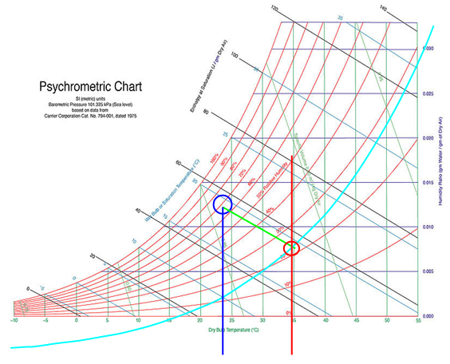
Figura 12: Diagramma psicrometrico

al diagramma si ricava che il grado igrometrico è uguale a $ϕ_{\text{BA}}=\text{40}\text{\%}=0\text{.}4$, quindi la soluzione analitica risulta avere un irrilevante errore del 3%.

7. Allegato

Si richiama a seguire la tabella sulle proprietà termofisiche dell’aria che avevamo già riportato anche nella lezione del 11/4/2013:

Tabella 3: Proprietà termofisiche dell’aria a p=1 bar

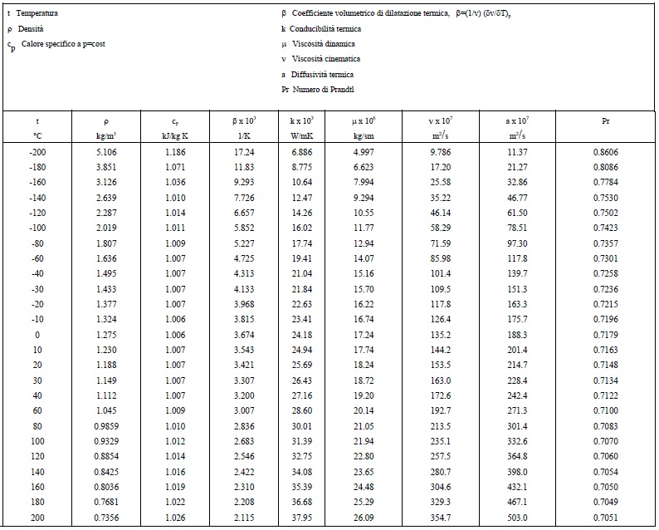

T=temperatura ρ=densità c_{p}=calore specifico a pressione costante

β=coefficiente volumetrico di dilatazione termica

k=conducibilità termica Pr=numero di Prandtl

µ=viscosità dinamica ν=viscosità cinematica a=diffusività termica

